CHUYÊN ĐỀ 3. ĐỌC, VIẾT VÀ GIỚI THIỆU VỀ
MỘT TÁC GIẢ VĂN HỌC
PHẦN THỨ HAI: VIẾT BÀI GIỚI THIỆU VỀ MỘT TÁC GIẢ VĂN HỌC
I. MỤC TIÊU
1. Về kiến thức
Một số mô hình bài viết; các kĩ năng viết cần có để thực hiện bài viết
Một số đặc điểm nổi bật về sự nghiệp văn chương và phong cách nghệ thuật của một tác giả lớn.
2. Về năng lực:
a. Năng lực chung
Phát triển năng lực tự chủ và tự học, năng lực giải quyết vấn đề và sáng tạo thông qua hoạt động đọc, viết, nói và nghe; năng lực hợp tác thông qua quá trình học tập chuyên đề
b. Năng lực đặc thù
Biết viết bài giới thiệu về một tác giả văn học đã học
Vận dụng những hiểu biết từ chuyên đề để đọc hiểu và viết về những tác giả văn học khác
3. Về phẩm chất:
Chăm chỉ với việc học, hiểu và trân trọng những đóng góp của tác giả văn học với nền văn học, với xã hội
II. THIẾT BỊ DẠY HỌC, HỌC LIỆU
1. Thiết bị dạy học:
- Máy tính, máy chiếu
2. Học liệu:
- SGK, SGV; Phiếu học tập, tranh ảnh về vùng biển, ảnh tác giả
˗ Giấy A4, bút lông phục vụ cho hoạt động thảo luận nhóm.
˗ Bài trình chiếu Power Point.
III. TIẾN TRÌNH DẠY HỌC
HOẠT ĐỘNG 1: KHỞI ĐỘNG
a. Mục tiêu: Tạo tâm thế thoải mái và hứng thú cho HS, gợi dẫn cho học sinh về nội dung bài học
b. Nội dung: GV đặt câu hỏi gợi mở vấn đề cho HS
c. Sản phẩm: Cảm nhận, suy nghĩ của học sinh
d. Tổ chức thực hiện:
Hoạt động của GV và HS | Dự kiến sản phẩm
B1. Chuyển giao nhiệm vụ  - Giáo viên trình chiếu một số bài viết giới thiệu về tác giả Nguyễn Khuyến. Yêu cầu học sinh trả lời một số câu hỏi  1/ Những bài viết trên viết về ai  2/ Sự khác nhau giữa các bài viết. Vì sao có sự khác nhau đó?  B2. Thực hiện nhiệm vụ:  - HS xem video và trả lời câu hỏi. HS làm việc cá nhân hoặc thảo luận với bạn cùng bàn  B3. Báo cáo thảo luận:  - GV mời 2 HS chia sẻ trước lớp.  B4. Đánh giá kết quả thực hiện:  - GV nhận xét, đánh giá, chốt ý và dẫn dắt vào bài mới | 1. Viết về nhà thơ Nguyễn Khuyến  2. Các bài viết đề cập đến những khía cạnh khác nhau trong cuộc đời, sự nghiệp văn học và phong cách nghệ thuật của Nguyễn Khuyến.  Có sự khác nhau đó vì đề tài và mục đích viết của các tác giả khác nhau
Chúng ta từng tiếp xúc với rất nhiều tác giả văn học. Mỗi người để tồn tại được với thời gian, vượt qua được quy luật đào thải khắc nghiệt của cuộc sống thì phải để lại dấu ấn riêng biệt. Vì vậy, khi chúng ta muốn giới thiệu về một tác giả văn học, chúng ta cần tìm hiểu về những điểm nổi bật trong sự nghiệp sáng tác, phong cách nghệ thuật của tác giả đó. Phần tiếp theo của chuyên đề 3 chúng ta sẽ cùng nhau tìm hiểu về cách viết một bài giới thiệu về một tác giả văn học.

HOẠT ĐỘNG 2: HÌNH THÀNH KIẾN THỨC
Nội dung 1. Hướng dẫn phân tích kiểu văn bản
a. Mục tiêu: Giúp học sinh nắm được các mô hình bài viết, hình dung được các kĩ năng viết cần ử dụng để thực hiện bài viết
b. Nội dung: Giáo viên hướng dẫn học sinh đọc ngữ liệu ở sách giáo khoa, chú ý đến các hộp chỉ dẫn kĩ năng viết ở cột bên phải, ghi chú lại những kinh nghiệm của bản thân rút ra được từ các ngữ liệu tham khảo; trả lời những câu hỏi gợi ý ở SGK
c. Sản phẩm: Câu trả lời của học sinh; những điều học sinh học hỏi được
d. Tổ chức thực hiện:
Hoạt động của GV và HS | Dự kiến sản phẩm
Nhiệm vụ 1: Tìm hiểu ngữ liệu tham khảo 1  B1. Chuyển giao nhiệm vụ  - GV yêu cầu học sinh đọc ngữ liệu tham khảo 1. Trong quá trình đọc chú ý các hộp thông tin chỉ dẫn kĩ năng viết ở cột bên phải, ghi chú lại những điều mà mình học hỏi được từ văn bản mẫu. Sau đó lần lượt trả lời các câu hỏi tìm hiểu văn bản mẫu ở sách giáo khoa  B2. Thực hiện nhiệm vụ  - Học sinh thực hiện yêu cầu của giáo viên, ghi chú lại những điều học được; suy nghĩ và trả lời câu hỏi ở SGK  B3. Báo cáo thảo luận  - Ở mỗi yêu cầu, giáo viên mời 2-3 HS trình bày, các học sinh còn lại nhận xét, bổ sung (nếu có)  B4. Đánh giá kết quả thực hiện:  - GV nhận xét, đánh giá và chốt ý | I. Hướng dẫn phân tích kiểu văn bản  1. Ngữ liệu tham khảo 1  Câu 1. Chỉ ra vấn đề và câu hỏi trong bài viết?  - Vấn đề: Bài viết bàn về đặc điểm nghệ thuật thơ văn Nguyễn Đình Chiểu  - Câu hỏi: Nghệ thuật thơ văn Nguyễn Đình Chiểu có đặc điểm gì nổi bật? Đặc điểm ấy thể hiện như thế nào qua các sáng tác thuộc thể thơ Đường luật, văn tế, truyện thơ và qua quan niệm nghệ thuật của Nguyễn Đình Chiểu?  Mỗi bài viết giới thiệu về tác giả văn học là một bài nghiên cứu cần xoáy vào một hoặc một vài vấn đề cụ thể nhằm trả lời cho một hoặc một vài câu hỏi nghiên cứu đã được đặt ra để tìm hiểu  Câu 2. Tóm tắt nội dung của bài viết bằng sơ đồ, từ đó bạn hãy nhận xét về bố cục của bài viết?  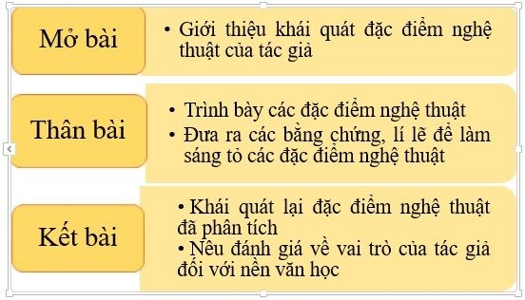  Nhận xét: Bố cục của bài viết rõ ràng và mạch lạc. Tác giả đã nêu lên các ý quan trọng và phân tích các đặc điểm nghệ thuật một cách hài hòa, mạch lập luận chặt chẽ, thuyết phục  Câu 3. Bài viết đã sử dụng phương pháp nghiên cứu nào?  - Bài viết chủ yếu sử dụng phương pháp phân tích – tổng hợp.  - Thể hiện ở chỗ phân tích những bằng chứng là các sáng tác của Nguyễn Đình Chiểu để khái quát lên đặc điểm thơ văn của tác giả  Câu 4. Từ bài viết, bạn rút ra được kinh nghiệm gì khi viết bài giới thiệu một tác giả văn học?  HS nêu ra kinh nghiệm của bản thân  Gợi ý:  - Cần làm rõ vấn đề và câu hỏi nghiên cứu khi viết  - Cần phân tích bằng chứng để làm sáng tỏ các đặc điểm nghệ thuật của tác giả  - Với tác giả có sáng tác ở nhiều thể loại, có thể tìm hiểu đặc sắc ở từng thể loại  - Có thể làm rõ đặc điểm sáng tác thông qua quan niệm nghệ thuật của tác giả
Nhiệm vụ 2: Tìm hiểu ngữ liệu tham khảo 2  B1. Chuyển giao nhiệm vụ  - GV yêu cầu học sinh đọc ngữ liệu tham khảo 2. Trong quá trình đọc chú ý các hộp thông tin chỉ dẫn kĩ năng viết ở cột bên phải, ghi chú lại những điều mà mình học hỏi được từ văn bản mẫu. Sau đó lần lượt trả lời các câu hỏi tìm hiểu văn bản mẫu ở sách giáo khoa  B2. Thực hiện nhiệm vụ  - Học sinh thực hiện yêu cầu của giáo viên, ghi chú lại những điều học được; suy nghĩ và trả lời câu hỏi ở SGK  B3. Báo cáo thảo luận  - Ở mỗi yêu cầu, giáo viên mời 2-3 HS trình bày, các học sinh còn lại nhận xét, bổ sung (nếu có)  B4. Đánh giá kết quả thực hiện:  - GV nhận xét, đánh giá và chốt ý | 2. Ngữ liệu tham khảo 2  Câu 1. Bài viết nghiên cứu về vấn đề gì? Câu hỏi nghiên cứu là gì?  - Vấn đề: Đặc điểm truyện ngắn trào phúng Nguyễn Công Hoan  - Câu hỏi nghiên cứu: Truyện ngắn trào phúng Nguyễn Công Hoan có đặc điểm gì tiêu biểu về nội dung và nghệ thuật?  Câu 2. Tóm tắt ý chính của bài viết. Từ đó, nêu nhận xét về bố cục bài viết  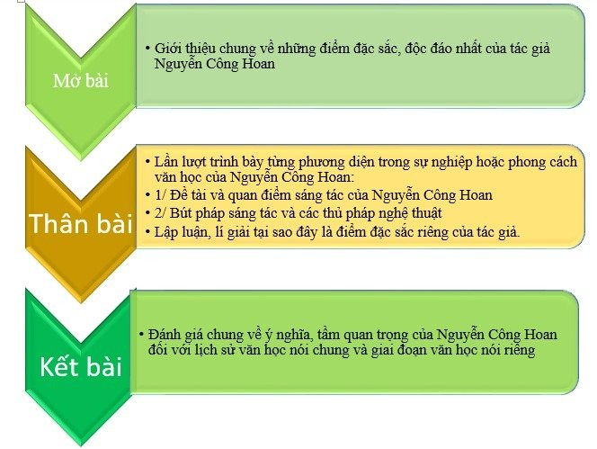  Nhận xét: Bố cục của bài viết rõ ràng và mạch lạc. Tác giả đã nêu lên các ý quan trọng và phân tích một cách hài hòa, mạch lập luận chặt chẽ, thuyết phục  Câu 3. Nêu nội dung chính của phần giới thiệu và kết luận.  - Phần giới thiệu: Khái quát đặc điểm tiếng cười đả kích trong sáng tác Nguyễn Công Hoan  - Phần kết luận: Khái quát về vai trò “Người mở đường” của Nguyễn Công Hoan trong việc xây dựng và phát triển truyện ngắn hiện đại  Câu 4. Tác giả đã trình bày hai phương diện chính trong truyện ngắn Nguyễn Công Hoan: đề tài mâu thuẫn giàu nghèo và bút pháp xây dựng cốt truyện trào phúng. Theo bạn còn có thể nói đến phương diện nào khác hay không, như ngôn ngữ kể chuyện, nghệ thuật xây dựng nhân vật,…? Tại sao tác giả không đề cập đến tất cả những phương diện đó?  Nhan đề của bài viết “Đọc lại truyện ngắn trào phúng của Nguyễn Công Hoan” đã cho thấy trong khuôn khổ bài viết này, người viết muốn nhấn mạnh những đặc điểm mà đối với bản thân người viết là mới mẻ, đặc sắc về truyện ngắn trào phúng Nguyễn Cong Hoan, chứ không có mong muốn thực hiện một công trình khái quát đầy đủ, trọn vẹn các đặc điểm về truyện ngắn trào phúng của Nguyễn Công Hoan  Khi viết bài giới thiệu về một tác giả văn học, tùy vào mục đích viết, vấn đề nghiên cứu và câu hỏi nghiên cứu có thể lựa chọn những điểm nhấn trong đặc điểm nghệ thuật của tác giả để triển khai thành các luận điểm đó  Câu 5. Tác giả đã trình bày bằng chứng theo những cách thức nào?  Tác giả trình bày bằng chứng bằng hai cách:  1/ Dẫn nguyên văn bằng chứng từ các truyện ngắn để phân tích Bằng chứng sinh động, cụ thể, dễ dàng phân tích sâu giá trị nội dung và nghệ thuật của bằng chứng  2/ Dẫn gián tiếp, tóm lược nội dung các truyện ngắn để phân tích Bằng chứng đưa ra được ngắn gọn, dễ dàng so sánh, đối chiếu, tổng hợp nhiều bằng chứng khác nhau  Câu 6. Phương pháp phân tích – tổng hợp và phương pháp so sánh đã được sử dụng thế nào trong bài viết trên?  - Phương pháp phân tích – tổng hợp thể hiện ở chỗ phân tích những bằng chứng, cụ thể là truyện ngắn trào phúng của Nguyễn Công Hoan để khái quát lên những đặc điểm về nội dung và thủ pháp nghệ thuật.  - Phương pháp so sánh thể hiện ở chỗ: so sánh các truyện ngắn của Nguyễn Công Hoan để thấy nét tương đồng từ đó khái quát đặc điểm phong cách nghệ thuật của tác giả; so sánh nhà văn Nguyễn Công Hoan với các nhà văn khác (Hoàng Tích Chu, Tự lực văn đoàn) để thấy nét riêng của Nguyễn Công Hoan trong bút pháp sáng tác.

Nội dung 2: Cách viết bài giới thiệu về một tác giả văn học
a. Mục tiêu: Giúp học sinh
- Nhận biết và hiểu được các dạng bài viết về một tác giả văn học
- Nắm được yêu cầu và dàn ý kiểu bài giới thiệu về một tác giả văn học
- Nắm vững được quy trình viết bài giới thiệu về một tác giả văn học
b. Nội dung: Học sinh tìm hiểu về hai dạng bài viết về một tác giả văn học, tìm hiểu về yêu cầu kiểu bài, sơ đồ dàn ý kiểu bài, quy trình viết bằng cách hoàn thành các phiếu học tập và trả lời các câu hỏi của giáo viên
c. Sản phẩm: Câu trả lời của HS, phiếu học tập và kiến thức HS tiếp thu được liên quan đến bài học
d. Tổ chức thực hiện:
Hoạt động của GV và HS | Dự kiến sản phẩm
Nhiệm vụ 1: Tìm hiểu các dạng bài viết về một tác giả văn học và yêu cầu đối với kiểu bài  B1. Chuyển giao nhiệm vụ  - GV yêu cầu học sinh nhớ lại 4 ngữ liệu tham khảo đã tìm hiểu ở chuyên đề 3, và kiến thức về các dạng bài viết về một tác giả văn học ở SGK trang 75, trả lời câu hỏi  1/ Có mấy dạng bài viết về một tác giả văn học? Đó là những dạng nào?  2/ Hoàn thành phiếu học tập số 1 để tìm ra điểm giống và khác nhau của các dạng bài viết về một tác giả văn học  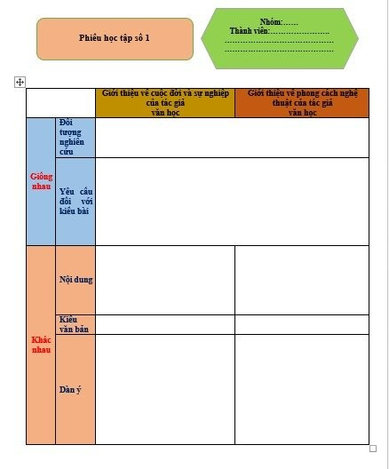  B2. Thực hiện nhiệm vụ  - Học sinh làm việc nhóm, thực hiện yêu cầu của giáo viên, hoàn thành phiếu học tập số 1  B3. Báo cáo thảo luận  - Các nhóm trình bày kết quả hoạt động lên bảng, giáo viên gọi HS nhận xét, đánh giá, bổ sung  B4. Đánh giá kết quả thực hiện:  - GV nhận xét, đánh giá và chốt ý | II. Cách viết bài giới thiệu về một tác giả văn học  1. Các dạng bài viết về một tác giả văn học  - Dạng 1. Giới thiệu về cuộc đời và sự nghiệp của tác giả văn học  - Dạng 2. Giới thiệu về phong cách nghệ thuật của tác giả văn học  2. Yêu cầu và sơ đồ dàn ý kiểu bài  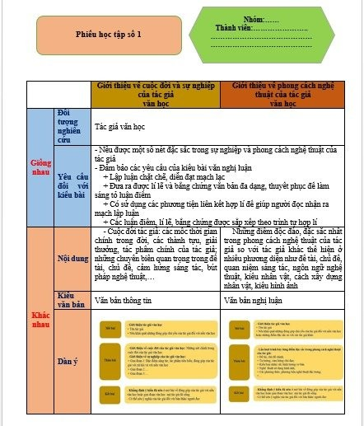  Cách phân chia này chỉ mang tính tương đối. Trong thực tế, tùy vào mục đích viết cụ thể, người viết có thể kết hợp hai dạng này. Khi đó cần xây dựng các luận điểm về sự nghiệp văn học và phong cách nghệ thuật của tác giả sao cho chặt chẽ, logic, đáp ứng được mục đích viết
Nhiệm vụ 2: Hướng dẫn quy trình viết  B1. Chuyển giao nhiệm vụ  - GV yêu cầu học sinh tìm hiểu lý thuyết về quy trình viết ở sách giáo khoa trang 77, 78; xác định ý chính và hoàn thành phiếu học tập số 2  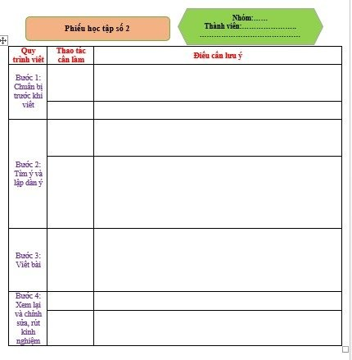  B2. Thực hiện nhiệm vụ  - Học sinh làm việc nhóm, thực hiện yêu cầu của giáo viên, hoàn thành phiếu học tập số 2  B3. Báo cáo thảo luận  - GV mời 2-3 HS trình bày, các học sinh còn lại nhận xét, bổ sung (nếu có)  B4. Đánh giá kết quả thực hiện:  - GV nhận xét, đánh giá và chốt ý | 3. Quy trình viết  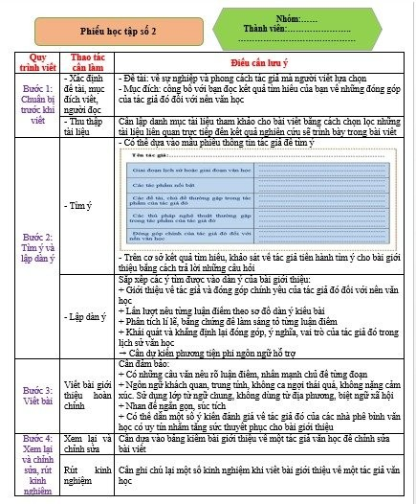

Nội dung 3: Thực hành
a. Mục tiêu:
- Học sinh vận dụng kiến thức đã học để thực hành lập dàn ý chi tiết cho bài viết giới thiệu về cuộc dời và sự nghiệp/giới thiệu phong cách nghệ thuật của một tác giả văn học cụ thể;
- Từ dàn ý chi tiết học sinh có thể viết thành một bài văn hoàn chỉnh
b. Nội dung: HS dựa vào quy trình viết, dựa vào bảng kiểm để thực hiện nhiệm vụ học tập
c. Sản phẩm: Câu trả lời của HS, phiếu học tập, bài viết của học sinh
d. Tổ chức thực hiện:
Hoạt động của GV và HS | Dự kiến sản phẩm
Nhiệm vụ 1: Bài tập 2a trang 80  B1. Chuyển giao nhiệm vụ  - GV yêu cầu học sinh xem lại quy trình viết, đọc lại bảng kiểm để nắm các tiêu chí của bài viết. Sau đó hoạt động nhóm để hoàn thành bài tập 2a/trang 80  B2. Thực hiện nhiệm vụ  - Học sinh thực hiện yêu cầu của giáo viên,  B3. Báo cáo thảo luận  - GV mời 2 nhóm trình bày, các nhóm còn lại nhận xét, bổ sung (nếu có)  B4. Đánh giá kết quả thực hiện:  - GV nhận xét, đánh giá và chốt ý | Dàn ý chi tiết của học sinh.  Cần lưu ý HS cần đảm bảo  + Giới thiệu về tác giả và đóng góp chính yếu của tác giả đó đối với nền văn học  + Lần lượt nêu từng luận điểm theo sơ đồ dàn ý kiểu bài  + Phân tích lí lẽ, bằng chứng để làm sáng tỏ từng luận điểm  + Khái quát và khẳng định lại đóng góp, ý nghĩa, vai trò của tác giả đó trong lịch sử văn học
Nhiệm vụ 2: Bài tập 2b  B1. Chuyển giao nhiệm vụ  - GV yêu cầu học sinh về nhà dựa vào dàn ý chi tiết đã có, viết thành một bài văn hoàn chỉnh  B2. Thực hiện nhiệm vụ  - Học sinh thực hiện yêu cầu của giáo viên, ở nhà  B3. Báo cáo thảo luận  - HS nộp lại sản phẩm cho giáo viên vào tiết học sau  B4. Đánh giá kết quả thực hiện:  - GV nhận xét, đánh giá, rút kinh nghiệm | Bài viết của học sinh

HOẠT ĐỘNG 3: LUYỆN TẬP
a. Mục tiêu: Giúp học sinh củng cố lại kiến thức đã học
b. Nội dung: Tổ chức cho học sinh chơi 1 trò chơi: Ai nhanh hơn.
c. Sản phẩm: Câu trả lời của học sinh
d. Tổ chức thực hiện:
Hoạt động của GV và HS | Dự kiến sản phẩm
B1. Chuyển giao nhiệm vụ
Giáo viên chia lớp thành 4 đội. Mỗi đội sẽ nhận được một phong bì chứa ngữ liệu (Ngữ liệu là một bài viết giới thiệu về một tác giả văn học đã được xáo trộn thứ tự luận điểm). Học sinh có nhiệm vụ sắp xếp lại ngữ liệu và đặt nhan đề cho văn bản. Đội nào hoàn thành nhanh và hợp lí sẽ là đội chiến thắng
B2. Thực hiện nhiệm vụ:
Học sinh chia đội và tham gia hoạt động
B3. Báo cáo thảo luận
Các đội trình bày sản phẩm nhóm lên bảng
B4. Đánh giá kết quả thực hiện:
Giáo viên nhận xét, đánh giá, phát thưởng
HOẠT ĐỘNG 4: VẬN DỤNG
a. Mục tiêu: Giúp học sinh vận dụng kiến thức đã học, viết được bài văn giới thiệu về một tác giả văn học mà mình yêu thích
b. Nội dung: HS viết bài văn giới thiệu về một tác giả mà mình yêu thích – Hoàn thành ở nhà
c. Sản phẩm: Bài viết của học sinh
d. Tổ chức thực hiện:
B1. Chuyển giao nhiệm vụ
Giáo viên yêu cầu học sinh: vận dụng những kiến thức đã học từ chuyên đề, thực hành viết một bài viết giới thiệu về một tác giả văn học mà em yêu thích.
B2. Thực hiện nhiệm vụ:
Học sinh thực hiện yêu cầu của giáo viên
B3. Báo cáo thảo luận
Học sinh nộp sản phẩm qua nhóm zalo
B4. Đánh giá kết quả thực hiện:
Giáo viên nhận xét, đánh giá

Sản phẩm của nhóm Zalo: NGỮ VĂN THPT (Nhóm cô Thu Huyền) – DỰ ÁN CỘNG ĐỒNG

